Задача 1
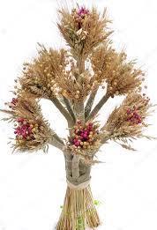
До різдвяних свят майстер виготовив 26 дідухів. На базарі він продав 6 великих та 4 малих дідухи. Скільки дідухів залишилося у майстра?

Задача 2
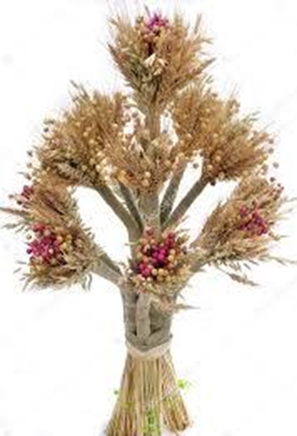
До різдвяних свят майстер виготовив 23 дідухи. На базарі він продав 3 малих та 7 великих дідухів. Скільки дідухів залишилося у майстра?

